Exkurze 8. ročník 14. 2. 2019
Moira a Otavan Strakonice

Pozornost týkající se volby povolání je věnována na naší škole již žákům osmého ročníku.
Ve čtvrtek 14. 2. 2019 byla 8. A rozdělená do dvou skupin, aby navštívila dvě textilní strakonické firmy. Modrá skupina s výchovnou poradkyní Mgr. Blankou Posavádovou navštívila Otavan Třeboň. Zelená skupina s třídní učitelkou Ing. Mgr. Ivanou Matějovicovou zhlédla provoz a výrobu ve firmě Moira.
Pan průvodce nás provedl celou výrobou od první navlečené nitě až po finální výrobek, který opouští tuto výrobu. Dozvěděli jsme se mnoho zajímavostí, viděli jsme práci strojů ve zpomalené rychlosti, zažili jsme
i podmínky práce.
Žáci zjistili, že to není snadná práce. Přestože současná výroba je již plně automatizovaná, zaměstnanci pracují ve velmi hlučném prostředí, mnohdy i v místech, kde je silný zápach a vysoká vzdušná teplota
i vlhkost.
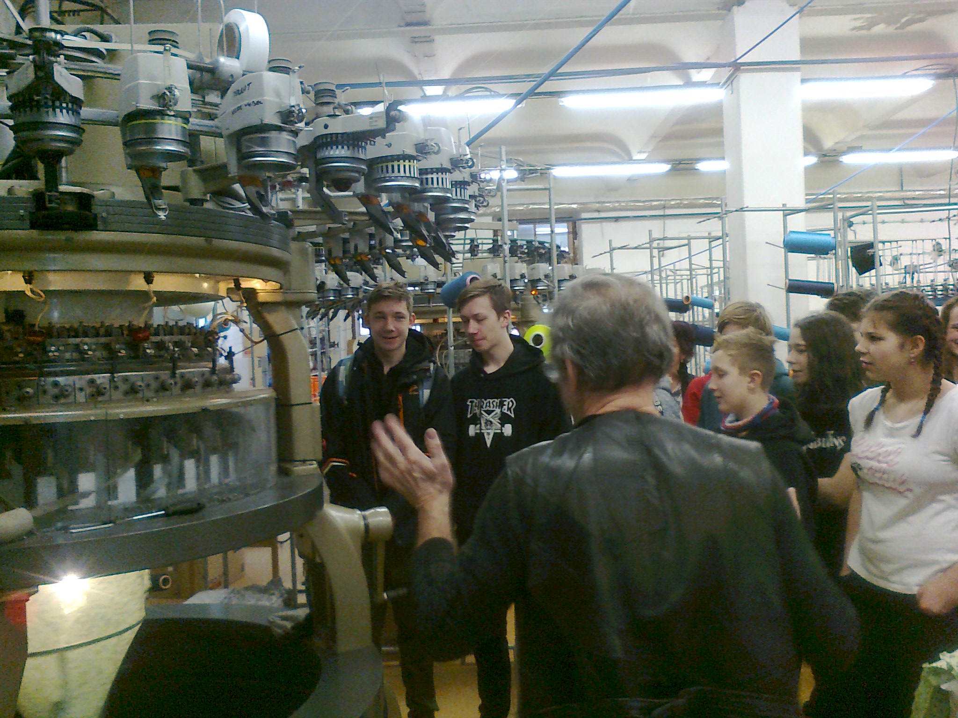
Přínosem pro žáky bylo poznání textilní výroby.
V případě možnosti by rádi znovu navštívili jiný výrobní závod.

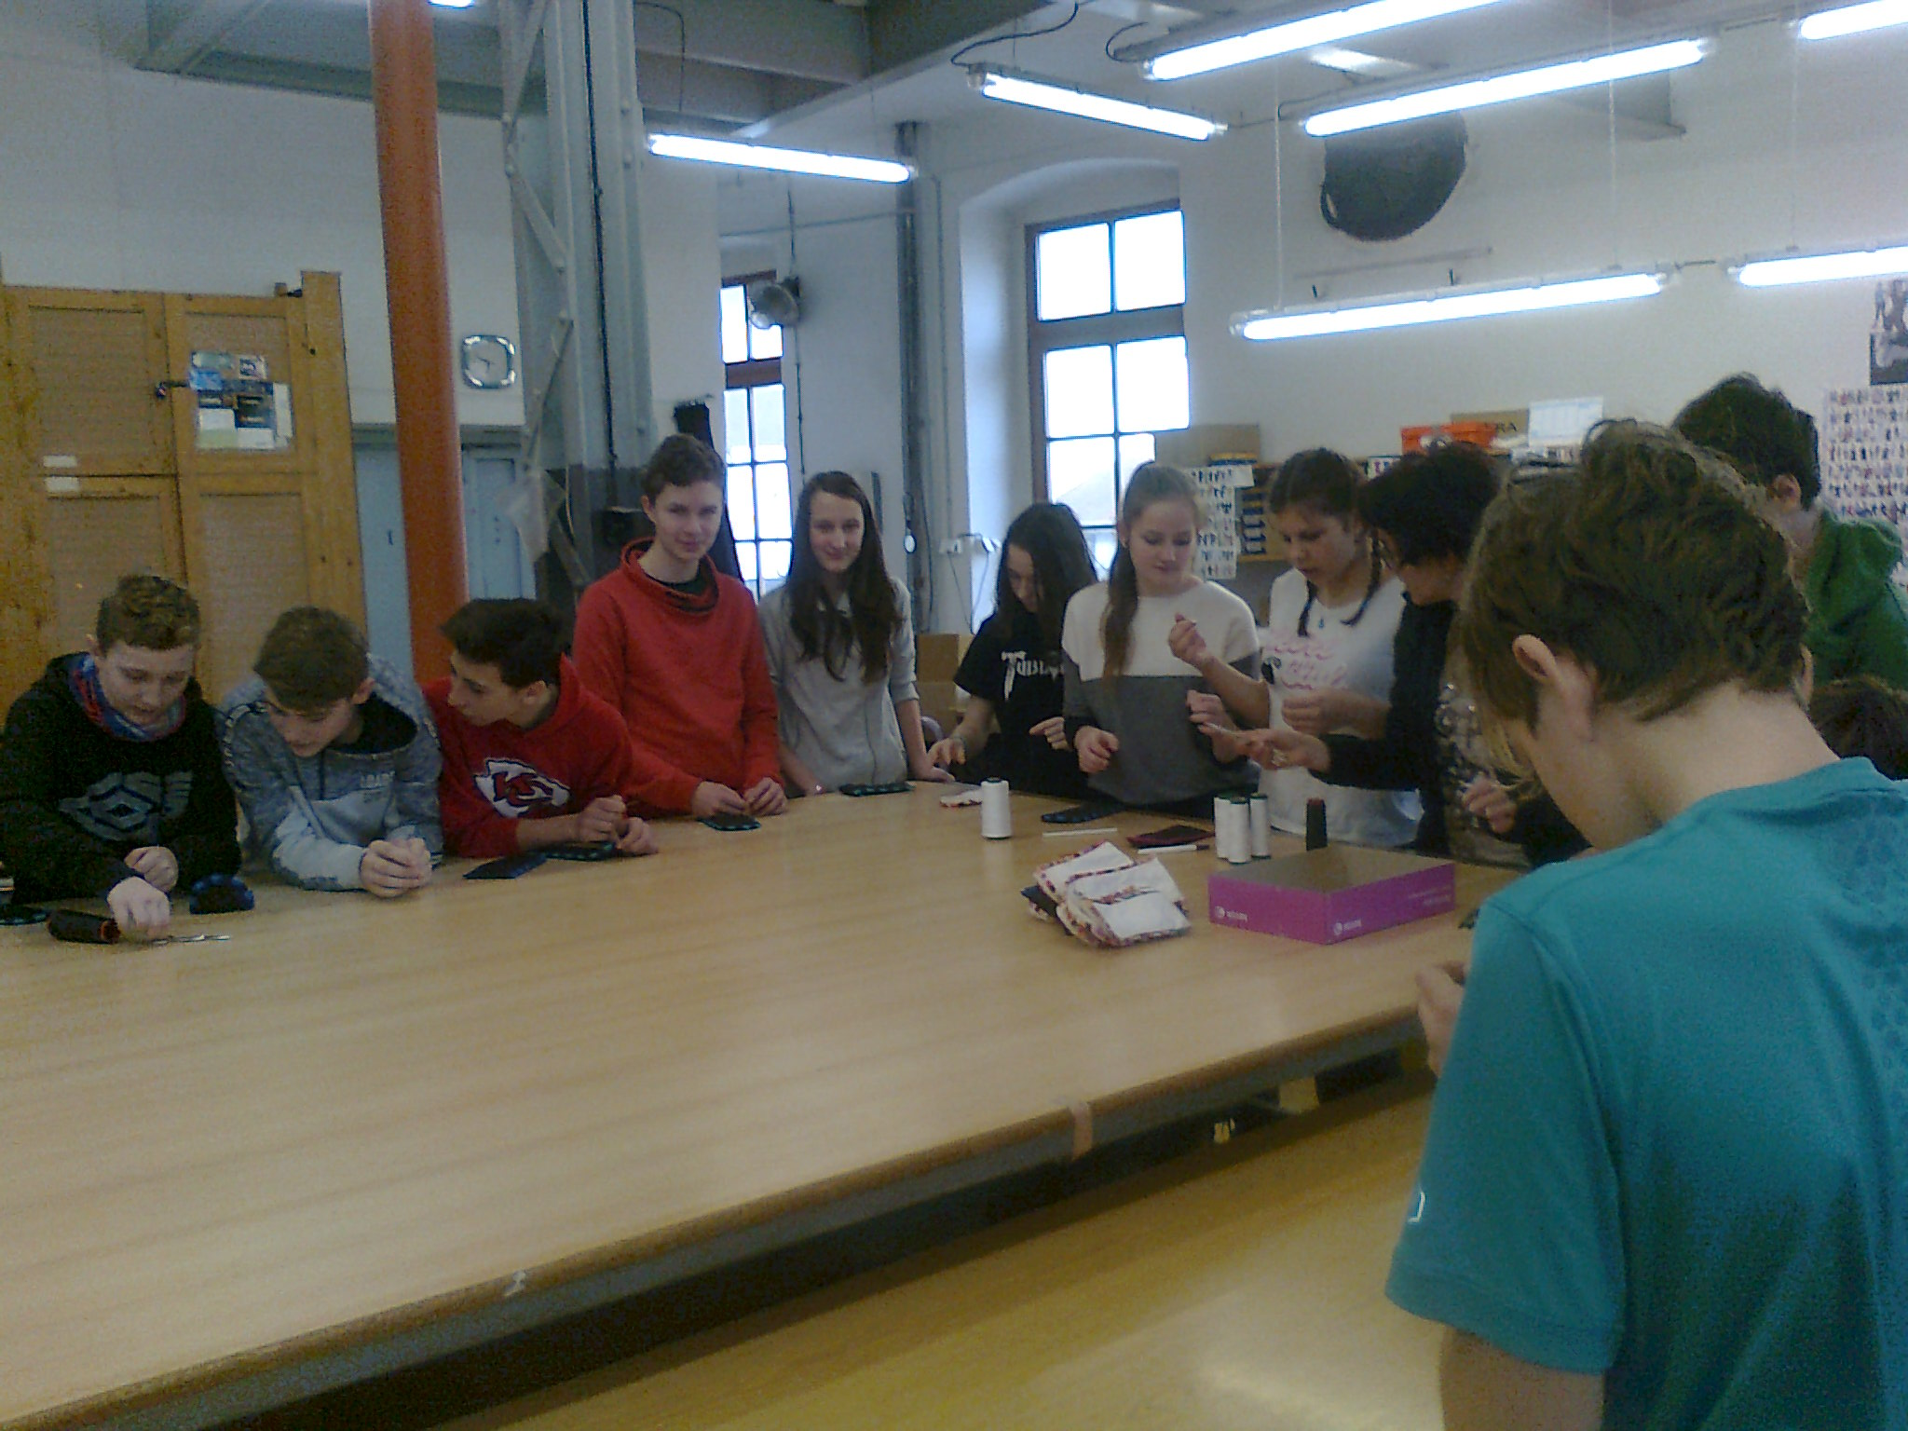

zapsala Ing. Mgr. Ivana Matějovicová

